商务部国际商务官员研修学院（商务部培训中心）
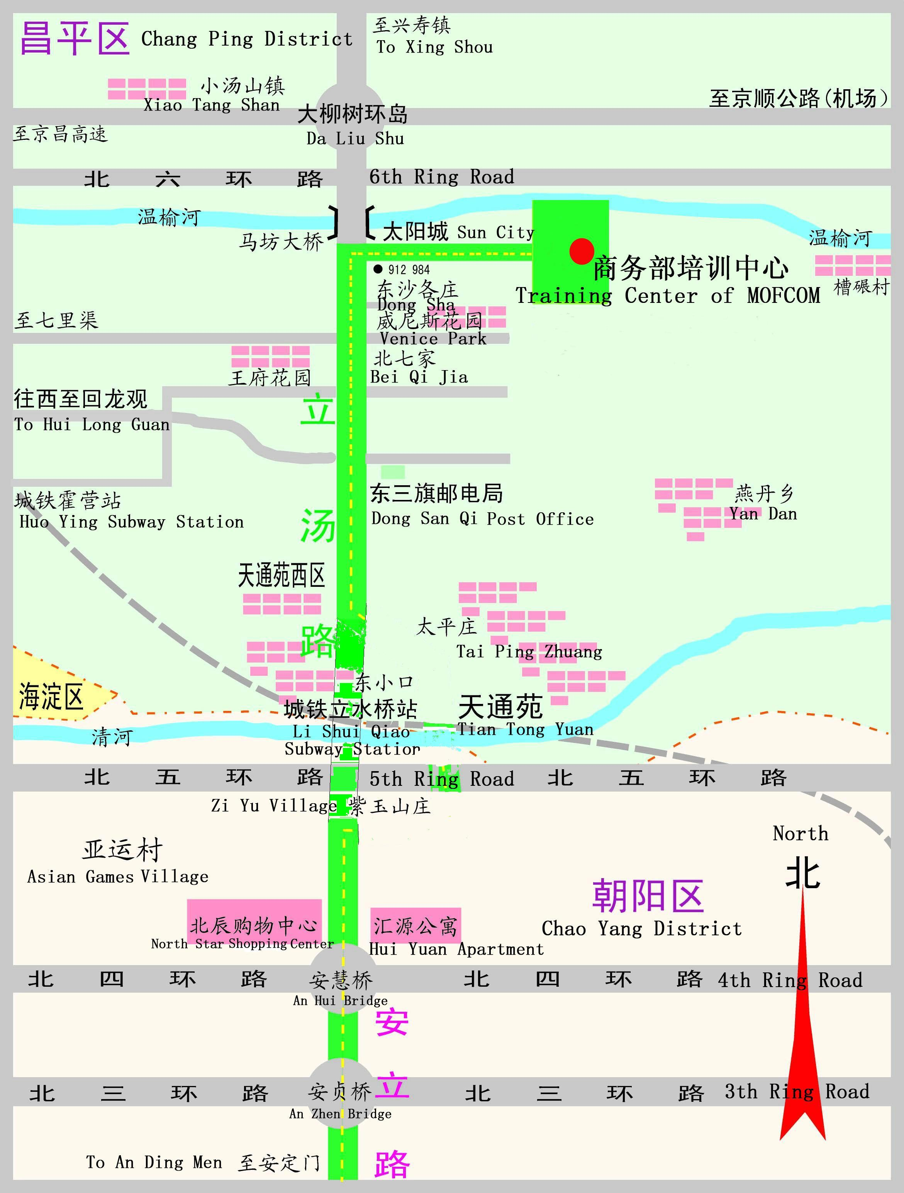

地铁出行：
乘坐地铁5号线至终点站天通苑北，换乘公车643、537等到北京太阳城下车，顺着路口向东即到。

驾车出行：
1. 走北五环，顺着安立路或北苑路一直向北到立汤路，顺着立汤路在北京太阳城路口向东走，即到。
2. 走京承高速或机场北线，请从北七家出口出来向西走，第一个红绿灯路口右拐（即大东流方向），如下图红线部分所示，在桥头左转，顺着温榆河北向走，看见商务部培训中心（AIBO）路标左转。

